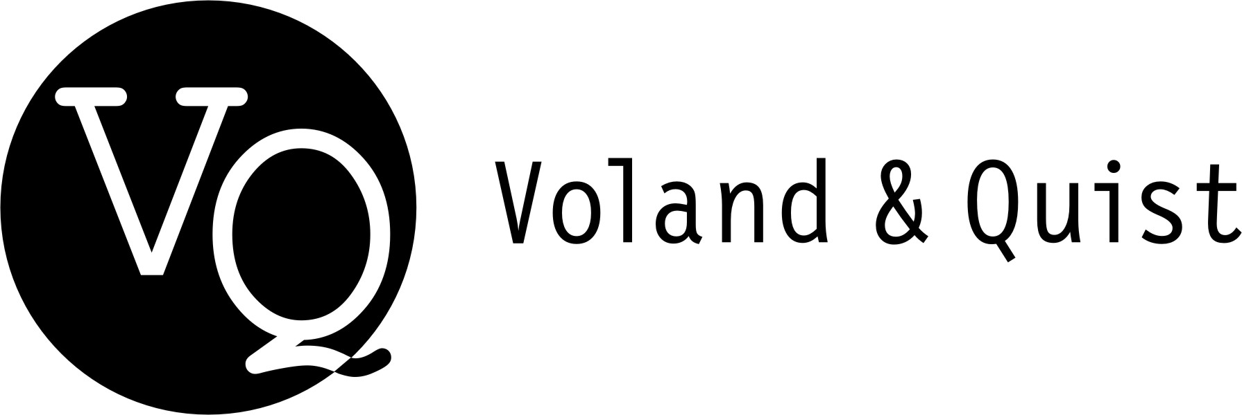 | Verlag Voland & Quist GmbH  Grunewaldstr. 85  10823 Berlin  www.voland-quist.de
VOLAND & QUIST GRÜNDET IMPRINT V&Q BOOKS UND ÜBERNIMMT EDITION AZUR
Berlin/Dresden/Leipzig, 30.08.2019: Voland & Quist gründet zusammen mit der Übersetzerin Katy Derbyshire das Imprint V&Q Books, welches ab Herbst 2020 Bücher auf Englisch in Großbritannien und Irland vertreiben und nach USA und Kanada lizenzieren wird. Außerdem übernimmt Voland & Quist ab 01.01.2020 die Dresdner edition AZUR, Verleger Helge Pfannenschmidt bleibt inhaltlich verantwortlich.
Zusammen mit der Übersetzerin Katy Derbyshire gründet Voland & Quist ein englischsprachiges Imprint: V&Q Books. Geplant sind jährlich 5-6 Titel aus den Bereichen Belletristik, erzählendes Sachbuch und Comic. Die ersten drei Titel werden im Herbst 2020 auf Englisch erscheinen: Lucy Frickes "Töchter" (Rowohlt, Übersetzung: Sinead Crowe), Sandra Hoffmanns "Paula" (Hanser, Ü.: Katy Derbyshire) und Francis Neniks "Reise durch ein tragikomisches Jahrhundert" (VQ, Ü.: Katy Derbyshire), in Planung sind zudem Bücher von Isabel Bogdan, Marcel Beyer, Ivana Sajko, Selim Özdogan, Marica Bodrožić sowie die Graphic Novel "Madgermanes" von Birgit Weyhe.
V&Q-Books-Verlegerin Katy Derbyshire: "Ich freue mich sehr auf das neue Imprint bei Voland & Quist und hoffe, in diesen bewegten Brexit-Zeiten eine Brücke zwischen Europa und UK zu bauen. Unsere Bücher erzählen komplexe Geschichten von Identität, Familie, Migration und den Einfluss der Weltgeschichte auf die Individuen."
Voland & Quist übernimmt zum 1. Januar 2020 Helge Pfannenschmidt mit seiner edition AZUR. Wie zuvor werden jährlich 5-6 neue Titel erscheinen. Das erste Programm in der neuen Konstellation erscheint im Frühjahr 2020 – mit Prosa von Nancy Hünger sowie Gedichtbänden von Volker Sielaff und Stephan Turowski.
Was Helge Pfannenschmidt nach 15 Jahren Eigenständigkeit zu diesem Schritt bewegt hat, kann man hier nachlesen: https://www.edition-azur.de/blog/blog-detail/news/ende-neu-die-edition-azur-rueckt-ab-2020-unter-das-dach-von-voland-quist/
Das neu geschaffene Editorial Board der drei Verlage besteht aus Karina Fenner, Katy Derbyshire, Leif Greinus, Helge Pfannenschmidt und Sebastian Wolter. Ein honorarfreies Foto (Nachweis Robert Gommlich) finden Sie anbei (vlnr: Wolter, Derbyshire, Fenner, Greinus, Pfannenschmidt).

Links
https://www.edition-azur.de/blog/blog-detail/news/ende-neu-die-edition-azur-rueckt-ab-2020-unter-das-dach-von-voland-quist/
httpw://www.edition-azur.de
https://www.voland-quist.de/
http://www.vq-books.eu/
Über Voland & Quist
Voland & Quist ist ein Independent-Verlag und veröffentlicht junge zeitgenössische Literatur. Programmschwerpunkte sind junge Prosa, Lesebühnenliteratur, Spoken-Word-Lyrik, Kinderbücher, Comedy sowie Romane und Erzählungen osteuropäischer Autor*innen. Verlegt werden z.B. Bücher von Ahne, Nora Gomringer, Kirsten Fuchs, Marc-Uwe Kling, Benedikt Feiten, Viktor Martinowitsch, Ivana Sajko, Jaroslav Rudiš und Lydia Daher. 2007 erhielt der Verlag den Arras Preis, 2010 wurde er mit dem Kurt-Wolff-Förderpreis ausgezeichnet. Nora Gomringer gewann 2015 den Bachmannpreis, 2018 wurden Ivana Sajko und Alida Bremer mit dem Internationalen Literaturpreis des HKW Berlin geehrt. 2020 wird das Programm um die Imprints edition AZUR und V&Q Books erweitert.

